С писмо, получено по електронната поща с рег. №37-00-78/ 03.06.2015 г. Министерство на здравеопазването ни информира за получени нотификации по Системата на Съюза за бърз обмен на информация (GRAS RAPEX), за следните опасни продукти, открити на територията на Европейския съюз:

1. Нотификация № А12/0069/15 - Детски обувки, марка Charlie & Friends, референция: 42111003 w grey, бар код 421110032020240, нотифицираща страна -Франция, страна на произход - Китайска Народна Република (КНР), производител -неизвестен, износител - NEW HUNG LEE SHOES LTD, House K70, MARINA COVE, 380 HIRAM'S HGHWAY, SAI KUNG N.T. HONG KONG, Хонконг, вносител за Франция - Chaussea SAS, 105.Avenue Charles de Gaulle, 54910 VALLEROY и дистрибутор – незвестен. Сиви обувки за момчета размер 24.Установено е наличие на хром VI в чорапа-подложка (56 мг / кг), превишаващо максималното ниво, определено в т. 47, вписване 6 от Приложение XVII от Регламент 1907/2006.

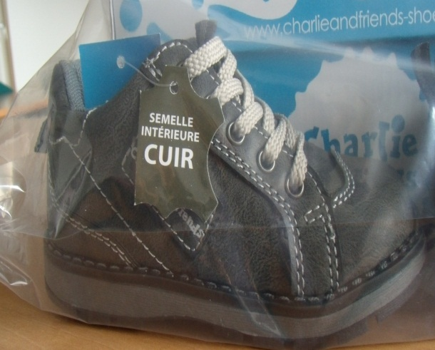

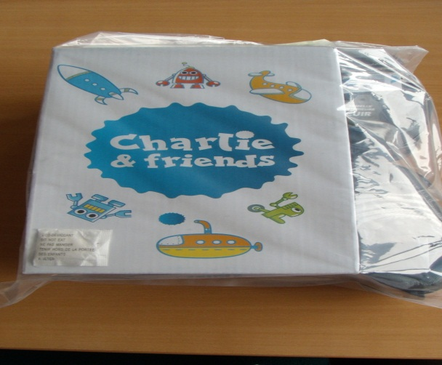

2. Нотификация № А12/0341/15 - Мъжки полуботуши „Botin Fango",модел 97003, марка Brondoss, бар код 000004993944, нотифицираща страна - Испания, страна на произход - КНР, производител - HANK INT L SHOES CO., LIMITED Q5, Yingyi & Clothing Center, n° 268 Tongkang Road, Baiyun District, Guangzhou, износител -неизвестен, вносител за Испания - ROOTS UNIVERSAL SL, С/ Ondara s/n Pol Ind Faima P.O. Box 357, CP. 03330 Crevillente Alicante и дистрибутор – неизвестен. За цитираните обувки, модел 97003 (с кожена стелка), представени за изпитване, не са безопасни, тъй като е открит химичен риск в стелката под формата на концентрация на хром VI, превишаваща концентрацията, посочена в т. 47, вписване 6 от Приложение XVII от Регламент 1907/2006.

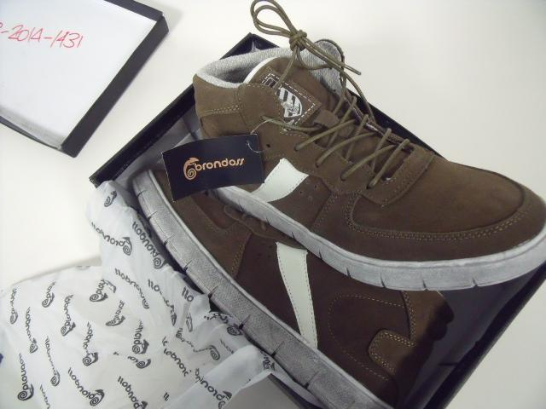

3. Нотификация № А12/0350/15 - Дамски ботуши „Negro/black", марка Bimba у Lola. Три различни модела дамски кожени боти 42BZ0651, 42BZ0616 и 42BZ0620, модел 42BZ0616:8434022040256, нотифицираща страна - Испания, страна на произход - КНР, производител -GUANGDONG LIGHT PRODUCTS DEVELOPMENT CO.LTD, 16/F, № 52, Dezheng Road South, Guangzhou, износител - неизвестен, вносител за Испания - BIMBA & LOLA SL UNIPERSONAL, Parque Tecnologico у Logistico de Vigo, Nave D 13 - E, 36315 Vigo Pontevedra и дистрибутор – неизвестен. Установено е наличие на хром VI в комбинираната подплата и стелката: за модел: 42BZ0651 от 7.9 ± 2.0 мг/кг; в модел: 42BZ0616 от 5.4 ± 0.3 мг / кг; в модел: 42BZ0620 от 5,0 ± 0,3 мг/кг, който превишава допустимата концентрация от 3 мг/кг, визирано в т. 47, вписване 6 от Приложение XVII от Регламент 1907/2006.

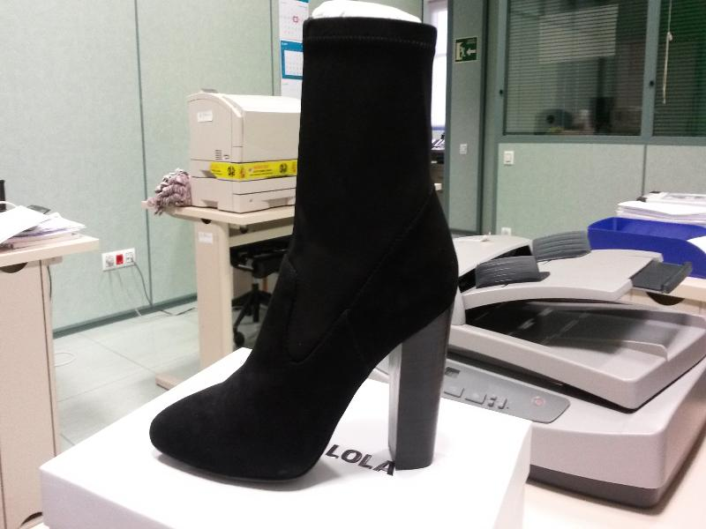
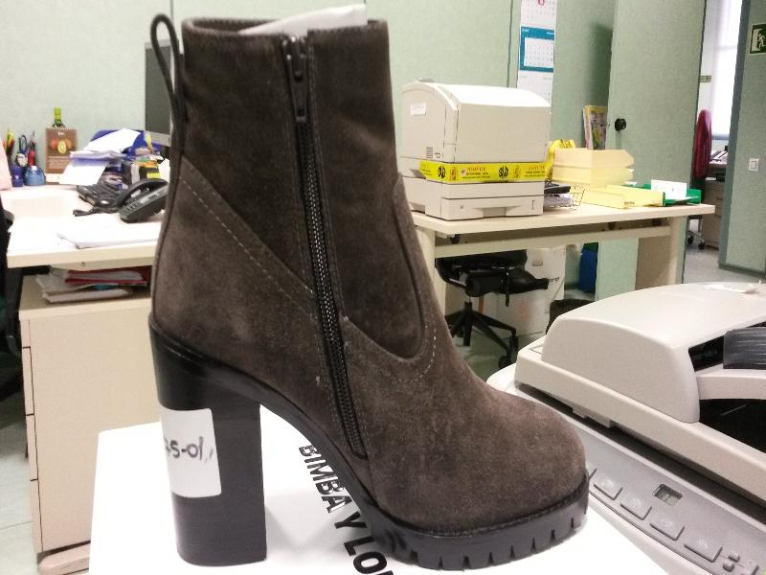

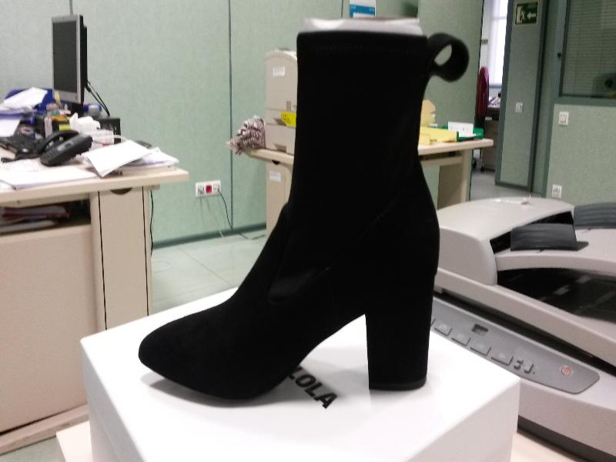

4. Нотификация № А12/0365/15 - Обувки „Children's sandals", марка Biokids, номер на модела 474002540805, бар код 474.814.782, нотифицираща страна -Германия, страна на произход - Република Корея, производител - неизвестен, износител - Zapato Corporation, Ltd. № 301, Daeyeon-Dong, 16-l,Unpyeonghwa-Ronam-Gu, Busan, Република Корея, вносител и дистрибутор за Германия - Idana Schuhe Gmbh, Hagener Str. 85-87, 58099 Hagen. Детски сандали, горницата е от тъмно-синя пластмаса, подплатата е от тъмно-син филц, стелката е от кафява кожа, външната подметка е от черна пластмаса; всяка обувка има 2 катарами от лакиран в черно метал, прикрепен със сребристи нитове; размер 32, няма опаковка. Установено е наличие на хром VI, превишаващо концентрацията, посочена в т. 47, вписване 6 от Приложение XVII от Регламент 1907/2006.

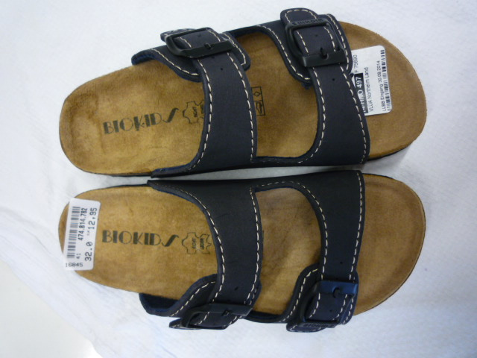

5. Нотификация № A12/0381/15 - Мъжки кожени обувки, марка Leirong, номер на модела 2013/86, нотифицираща страна - Испания, страна на произход - КНР, производител - RUIAN JIAQI SHOES CO. LTD, Room 309 Xuezi Pionner Park, Xinchang Avenue, Wenzhou, Zhejiang 32500, износител - неизвестен, вносител за Испания -CALZADOS CHEN SL, Av Novelda 190 Pol Ind Carrus, 03206 Elche - Alicante и дистрибутор – неизвестен. Мъжките обувки, модел 2013/86, представляват химическа опасност за потребителите,тъй като е установено, че съдържат концентрация на хром VI, която е по-висока, отколкото е позволено.

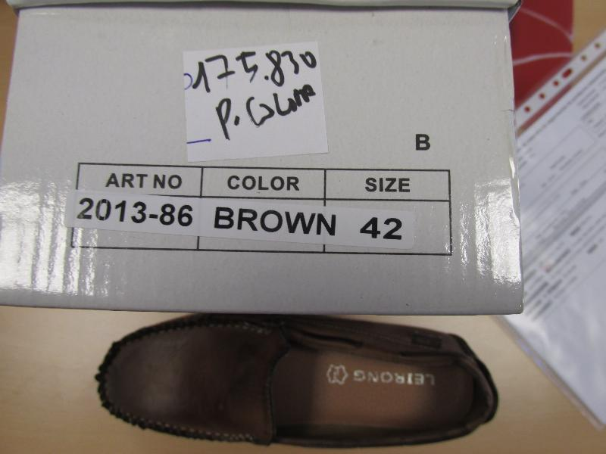

6. Нотификация № А12/0383/15 - Дамски ботуши, марка BIMBA & LOLA, номер на модела 42BZ0616T0200/PC007333, бар код 8434022040263, нотифицираща страна - Испания, страна на произход - КНР, производител - Guangdong Light Products Development, Guangzhou, износител - неизвестен, вносител за Испания -Bimba у Lola, C/Becerreira, 233 Nave 1, м36318 Vigo (Pontevedra) и дистрибутор –неизвестен. Съдържанието на хром VI в обувката надвишава допустимата концентрация от 3 мг/кг, посочена в т. 47, вписване 6 от Приложение XVII от Регламент 1907/2006.

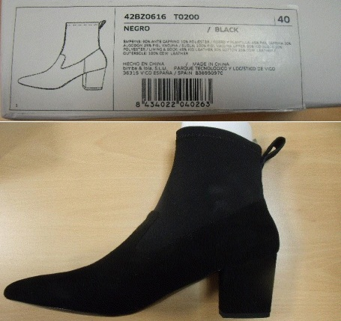

7. Нотификация № INFO/0005/15 - Бебешки обувки (Babies' shoes), нотифицираща страна - Германия, страна на произход - КНР, производител -неизвестен, износител - DH Gate, North Road, Xia Chong, КНР, вносител за Германия -Greeff & Gvoesdonk GbR, Jochen de Greeff, Kastnerstrafie 13a, 47559 Kranenburg и дистрибутор - неизвестен. Съдържанието на хром VI в обувката надвишава допустимата концентрация от 3 мг/кг, посочена в т. 47, вписване 6 от Приложение XVII от Регламент 1907/2006.

